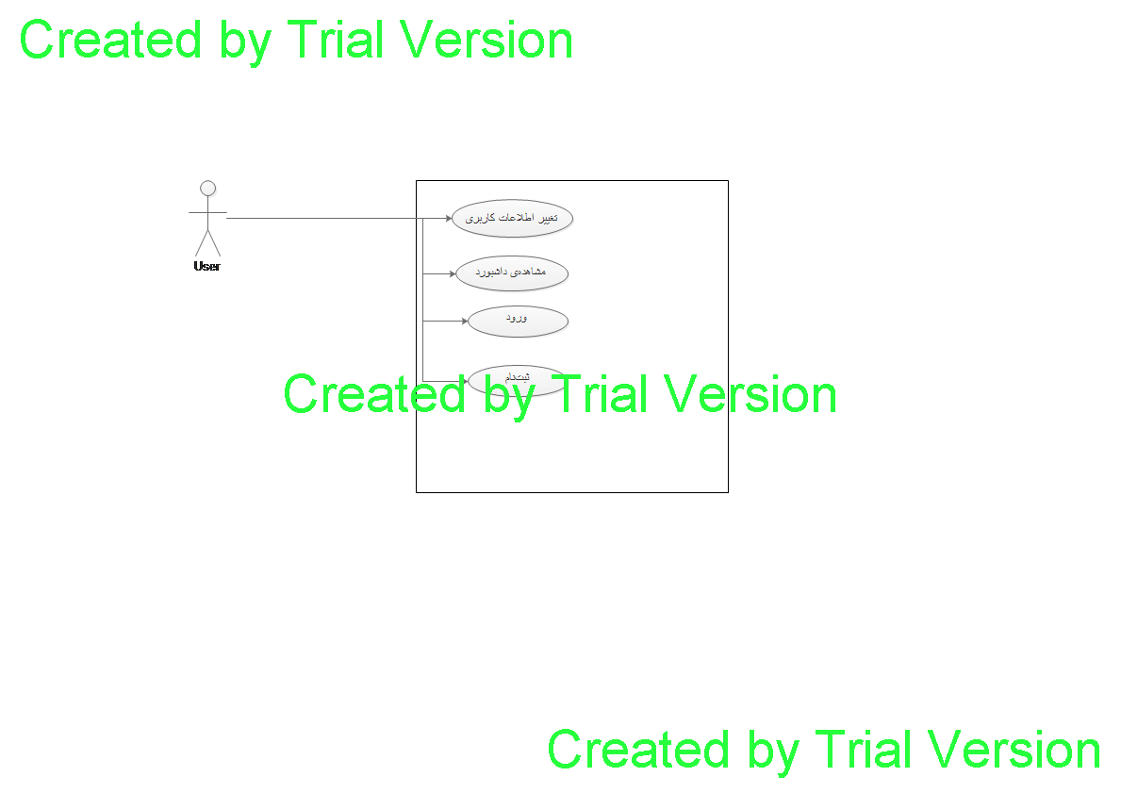

|  |  |  |
| --- | --- | --- |
|  | | جدول شماره 1 حساب کاربری |
| ثبت‌نام | | نام مورد استفاده |
| ۱.۱ | | شماره‌ی مورد استفاده |
| کاربر | | عامل اصلی تجاری |
| - | | عامل ثانویه تجاری |
| با استفاده از این فرآیند کاربر می‌تواند حساب کاربری جدیدی را در سامانه ایجاد کند. | | توصیف اجمالی |
| نبودن حساب کاربری با ایمیل وارد شده در سامانه | | پیش‌شرط |
| گام‌های سامانه | گام‌های عامل | مسیر عادی رویداد |
| 1. سامانه صفحه‌ی فرم را به کاربر نشان می‌دهد 2. ایمیل وارد شده را بررسی می‌کند تا تکراری نباشد. 3. اگر ایمیل تکراری نبود برای کاربر یک ایمیل تایید می‌فرستد 4. اگر کاربر در ۲۴ ساعت پس از زمان ارسال ایمیل وارد لینک داده‌شده شد، اطلاعات کاربر را در سامانه ثبت می‌کند. 5. در صورتی که کاربر از نوع برگزارکننده باشد، برای مدیر اعلانی برای تایید این کاربر ارسال می‌شود. | 1. کاربر گزینه‌ی ایجاد حساب کاربری را انتخاب می‌کند 2. کاربر اطلاعات مورد نیاز سامانه را برای ساخت حساب کاربری وارد می‌کند. 3. کاربر گزینه‌ی ارسال اطلاعات را انتخاب می‌کند. 4. کاربر به لینکی که توسط ایمیل تایید ایمیل به او فرستاده شده است می‌رود. |
| اگر ایمیل وارد شده تکراری بود به کاربر اعلام خطا می‌کند.  اگر کاربر تا ۲۴ ساعت پس از زمان ارسال ایمیل وارد لینک داده‌شده نشود، اطلاعاتی که سامانه به‌طور موقت نگه‌داشته حذف می‌کند. | | مسیر جایگزین رویداد |
| حساب کاربری جدیدی در سامانه ایجاد می‌شود. | | نتیجه |

|  |  |  |
| --- | --- | --- |
|  | | جدول شماره ۲ حساب کاربری |
| ورود کاربر | | نام مورد استفاده |
| ۱.۲ | | شماره‌ی مورد استفاده |
| کاربر | | عامل اصلی تجاری |
| - | | عامل ثانویه تجاری |
| کاربر برای ورود به سامانه، ایمیل و رمز عبور خود را وارد می‌کند، اگر اطلاعات آن‌ها درست بود، سامانه از این به بعد کاربر را به عنوان کاربر مجاز می‌شناسد. | | توصیف اجمالی |
|  | | پیش‌شرط |
| گام‌های سامانه | گام‌های عامل | مسیر عادی رویداد |
| 1. سامانه ایمیل و رمزعبور کاربر را با اطلاعات داخل پایگاه داده‌ها مقایسه می‌کند. 2. سامانه کاربر را وارد سایت می‌کند. | 1. کاربر ایمیل و رمزعبور خود را وارد می‌کند. |
| در صورتی که اطلاعات کاربر با اطلاعات داخل سامانه تطابق نداشته باشد، به کاربر اعلام خطا می‌کند. | | مسیر جایگزین رویداد |
| کاربر وارد حساب کاربری‌اش می‌شود. | | نتیجه |

|  |  |  |
| --- | --- | --- |
|  | | جدول شماره ۳ حساب کاربری |
| تغییر اطلاعات کاربری | | نام مورد استفاده |
| ۱.۳ | | شماره‌ی مورد استفاده |
| کاربر | | عامل اصلی تجاری |
| - | | عامل ثانویه تجاری |
| کاربر می‌تواند، اطلاعات حساب کاربری خود را تغییر دهد. | | توصیف اجمالی |
| کاربر باید وارد حساب کاربری خود شده باشد. | | پیش‌شرط |
| گام‌های سامانه | گام‌های عامل | مسیر عادی رویداد |
| 1. سامانه تنظیمات فعلی کاربر را به کاربر نشان می‌دهد. 2. اگر اطلاعاتی تغییر کرد، اطلاعات جدید را برای کاربر ذخیره می‌کند. | 1. کاربر گزینه‌ی تغییر حساب کاربری را انتخاب می‌کند. 2. کاربر اطلاعت خود را ویرایش می‌کند. 3. کاربر گزینه‌ی تایید را انتخاب می‌کند. |
| اگر کاربر اطلاعات نامعتبری را وارد کند، به کاربر اعلام خطا می‌کند. | | مسیر جایگزین رویداد |
| اطلاعات کاربر بر اساس دلخواه کاربر ویرایش می‌شود. | | نتیجه |

|  |  |  |
| --- | --- | --- |
|  | | جدول شماره ۴ حساب کاربری |
| مشاهده‌ی داشبورد | | نام مورد استفاده |
| ۱.۴ | | شماره‌ی مورد استفاده |
| کاربر | | عامل اصلی تجاری |
| - | | عامل ثانویه تجاری |
| کاربر می‌تواند اطلاعات کاربری خود به همراه آمار و پروژه‌های خود را مشاهده کند. | | توصیف اجمالی |
| کاربر باید وارد حساب کاربری خود شده باشد. | | پیش‌شرط |
| گام‌های سامانه | گام‌های عامل | مسیر عادی رویداد |
| 1. سامانه اطلاعات کاربری کاربر را بازیابی و نمایش می‌دهد. 2. سامانه اطلاعات مربوط به پروژه‌های کاربر را بازیابی و نمایش می‌دهد. | 1. کاربر گزینه‌ی داشبورد را انتخاب می‌کند. |
| - | | مسیر جایگزین رویداد |
| کاربر می‌تواند اطلاعات خود و وضعیت خود در سامانه را مشاهده کند. | | نتیجه |

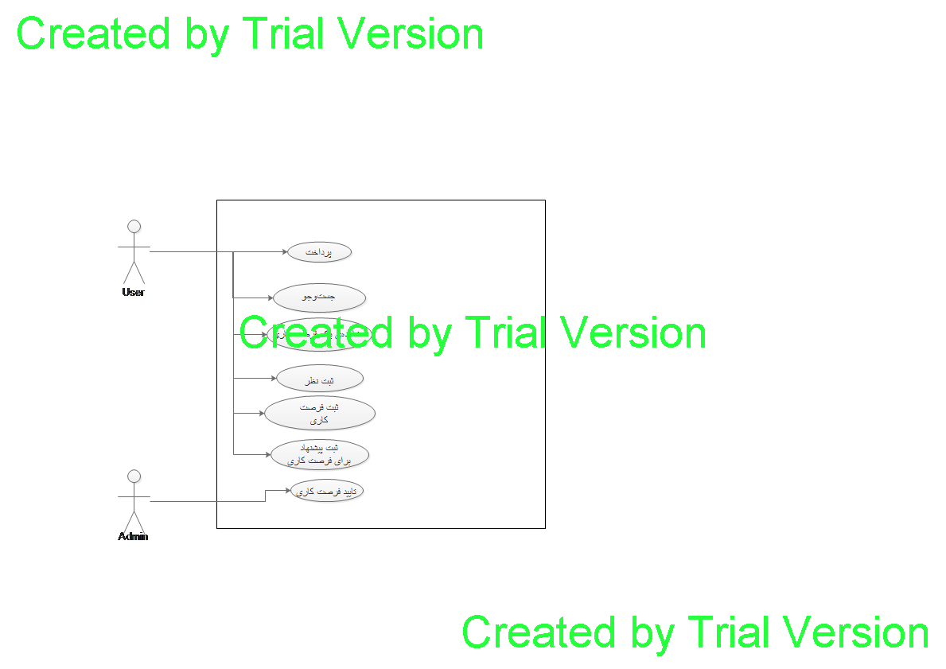

|  |  |  |
| --- | --- | --- |
|  | | جدول شماره ۱ پروژه |
| ثبت فرصت کاری | | نام مورد استفاده |
| ۲.۱ | | شماره‌ی مورد استفاده |
| کاربر | | عامل اصلی تجاری |
| مدیر | | عامل ثانویه تجاری |
| کاربر به عنوان کارفرما یک فرصت کاری را در سامانه ثبت می‌کند. | | توصیف اجمالی |
| کاربر باید وارد حساب کاربری خود شده باشد. | | پیش‌شرط |
| گام‌های سامانه | گام‌های عامل | مسیر عادی رویداد |
| 1. سیستم فرم ثبت فرصت کاری را به کاربر نشان می‌دهد. 2. سیستم اطلاعات کاربر را بررسی می‌کند. 3. سیستم اطلاعات کار را در دیتابیس ثبت می‌کند. 4. سیستم به کاربر پیام موفقیت ثبت کار را نشان می‌دهد. 5. سیستم ثبت شدن کار جدید را به مدیر اطلاع می‌دهد. | 1. کاربر گزینه‌ی ثبت فرصت کاری را انتخاب می‌کند. 2. کاربر اطلاعات فرصت کاری را وارد می‌کند. 3. کاربر گزینه‌ی ثبت را انتخاب می‌کند. |
| اگر اطلاعات فرصت کار نامعتبر باشد به کاربر پیام خطا نمایش داده می‌شود. | | مسیر جایگزین رویداد |
| یک فرصت کاری به صف کارهای تایید نشده‌ی مدیر اضافه می‌شود. | | نتیجه |

|  |  |  |
| --- | --- | --- |
|  | | جدول شماره ۲ پروژه |
| ثبت پیشنهاد برای فرصت کاری | | نام مورد استفاده |
| ۲.۲ | | شماره‌ی مورد استفاده |
| کاربر | | عامل اصلی تجاری |
|  | | عامل ثانویه تجاری |
| یک کاربر (به عنوان مجری) پیشنهادی را برای یک فرصت کاری ثبت می‌کند. | | توصیف اجمالی |
| کاربر باید وارد حساب کاربری خود شده باشد. فرصت کاری همچنان باشد. | | پیش‌شرط |
| گام‌های سامانه | گام‌های عامل | مسیر عادی رویداد |
| 1. سیستم اطلاعات کاربر را بررسی می‌کند 2. سیستم اطلاعات پیشنهاد را ثبت می‌کند. | 1. کاربر اطلاعات پیشنهاد خود را وارد می‌کند. 2. کاربر گزینه‌ی ثبت پیشنهاد را انتخاب می‌کند. |
| اگر اطلاعات کاربر کامل نبود، سیستم به او پیام می‌دهد. | | مسیر جایگزین رویداد |
| پیشنهاد کاربر برای یک فرصت کاری ثبت می‌شود. | | نتیجه |

|  |  |  |
| --- | --- | --- |
|  | | جدول شماره ۳ پروژه |
| پرداخت | | نام مورد استفاده |
| ۲.۳ | | شماره‌ی مورد استفاده |
| کاربر | | عامل اصلی تجاری |
|  | | عامل ثانویه تجاری |
| کاربر (کارفرما) پرداخت انجام می‌دهد و قابلیت انتخاب مجری برایش مهیا می‌شود. | | توصیف اجمالی |
| کاربر باید وارد حساب کاربری خود شده باشد. | | پیش‌شرط |
| گام‌های سامانه | گام‌های عامل | مسیر عادی رویداد |
| 1. سیستم کاربر را به پایانه‌ی بانک منتقل می‌کند. 2. سیستم اطلاعات پرداخت را ثبت می‌کند. 3. سیستم قابلیت مورد نظر کاربر را فعال می‌کند. | 1. کابر گزینه‌ی پرداخت را انتخاب می‌کند. 2. کاربر پرداخت را انجام می‌دهد. |
| اگر پرداخت ناموفق بوده است، به کاربر پیام خطا نشان داده خواهد شد. | | مسیر جایگزین رویداد |
| قابلیت مورد نظر کاربر برایش فعال می‌شود. | | نتیجه |

|  |  |  |
| --- | --- | --- |
|  | | جدول شماره ۴ پروژه |
| انتخاب مجری | | نام مورد استفاده |
| ۲.۴ | | شماره‌ی مورد استفاده |
| کاربر | | عامل اصلی تجاری |
|  | | عامل ثانویه تجاری |
| کاربر(کارفرما)دو پیشنهاد را برای مشاهده‌ی مجریان انتخاب می‌کند. | | توصیف اجمالی |
| کاربر باید وارد حساب کاربری خود شده باشد.  کاربر باید پرداخت مربوط به این عمل را انجام داده باشد. | | پیش‌شرط |
| گام‌های سامانه | گام‌های عامل | مسیر عادی رویداد |
| 1. سیستم اطلاعات دو مجری انتخاب شده‌ی کاربر را به او نشان می‌دهد. 2. سیستم وضعیت کار را به حالت تمام شده در می‌آورد. 3. سیستم اطلاعات انتخاب کاربر را در دیتابیس ثبت می‌کند. | 1. کاربر دو پیشنهاد مورد علاقه‌ی خود را انتخاب می‌کند. 2. کاربر گزینه‌ی مشاهده را انتخاب می‌کند. |
| اگر تعداد انتخاب‌ها بیشتر از ۲ باشد به کاربر پیام خطا نشان داده می‌شود. | | مسیر جایگزین رویداد |
| کاربر اطلاعات دو مجری بالقوه را می‌بیند. | | نتیجه |

|  |  |  |
| --- | --- | --- |
|  | | جدول شماره ۵ پروژه |
| مشاهده‌ی یک فرصت کاری | | نام مورد استفاده |
| ۲.۵ | | شماره‌ی مورد استفاده |
| کاربر | | عامل اصلی تجاری |
|  | | عامل ثانویه تجاری |
| کاربر می‌تواند اطلاعات یک فرصت کاری را ببیند | | توصیف اجمالی |
| کاربر باید وارد حساب کاربری خود شده باشد. | | پیش‌شرط |
| گام‌های سامانه | گام‌های عامل | مسیر عادی رویداد |
| 1. سیستم اطلاعات فرصت کاری انتخاب شده را بازیابی می‌کند. 2. سیستم اطلاعات فرصت کاری بازیابی شده را نمایش می‌دهد. | 1. کاربر یک فرصت کاری را انتخاب می‌کند. |
| اگر فرصت کاری انتخاب شده وجود نداشته باشد، به کاربر پیغام خطایی نمایش داده می‌شود. | | مسیر جایگزین رویداد |
| کاربر اطلاعات فرصت کاری را مشاهده می‌کند. | | نتیجه |

|  |  |  |
| --- | --- | --- |
|  | | جدول شماره ۶ پروژه |
| جست‌وجو | | نام مورد استفاده |
| ۲.۶ | | شماره‌ی مورد استفاده |
| کاربر | | عامل اصلی تجاری |
|  | | عامل ثانویه تجاری |
| کاربر می‌تواند بین فرصت‌های کاری جست‌وجو کند. | | توصیف اجمالی |
| کاربر باید وارد حساب کاربری خود شده باشد. | | پیش‌شرط |
| گام‌های سامانه | گام‌های عامل | مسیر عادی رویداد |
| 1. سیستم یک فرم جست‌وجو به کاربر ارائه می‌دهد. 2. سیستم بر اساس متغیرهای کاربر عمل جست‌وجو را انجام می‌دهد. 3. سیستم جواب‌های بازیابی شده را به کاربر نمایش می‌دهد. | 1. کاربر گزینه‌ی جست‌وجو را انتخاب می‌کند. 2. کاربر متغیرهای جست‌وجو را وارد می‌کند. 3. کاربر گزینه‌ی جست‌وجو را انتخاب می‌کند. |
| اگر جست‌وجو نتیجه‌ای در بر نداشت، به کاربر پیدا نکردن موردی که مطابق خواسته اوست اعلام می‌شود. | | مسیر جایگزین رویداد |
| کاربر فرصت‌های کاری مورد علاقه‌ی خود را مشاهده می‌کند. | | نتیجه |

|  |  |  |
| --- | --- | --- |
|  | | جدول شماره ۷ پروژه |
| ثبت نظر | | نام مورد استفاده |
| ۲.۷ | | شماره‌ی مورد استفاده |
| کاربر | | عامل اصلی تجاری |
|  | | عامل ثانویه تجاری |
| کاربر نظر خود را در مورد طرف دیگر یک کار را در سیستم ثبت می‌کند. | | توصیف اجمالی |
| کاربر باید وارد حساب کاربری خود شده باشد. کاربر کاری را انجام داده باشد و نظر خود را درباره‌ی آن کار ثبت نکرده باشد. | | پیش‌شرط |
| گام‌های سامانه | گام‌های عامل | مسیر عادی رویداد |
| 1. سیستم فرم ثبت نظر را به کاربر نشان می‌دهد. 2. سیستم نظر کاربر را ثبت می‌کند. | 1. کاربر گزینه‌ی ثبت نظر را انتخاب می‌کند. 2. کاربر نظر خود و متغیرهای نظر را وارد می‌کند. 3. کاربر گزینه‌ی ثبت را انتخاب می‌کند. |
| اگر کاربر تمام متغیرهای نظر را پر نکرده باشد، به او هشدار داده می‌شود. | | مسیر جایگزین رویداد |
| کاربر نظرش را ثبت می‌کند. | | نتیجه |

|  |  |  |
| --- | --- | --- |
|  | | جدول شماره ۸ پروژه |
| تایید فرصت کاری | | نام مورد استفاده |
| ۲.۸ | | شماره‌ی مورد استفاده |
| مدیر | | عامل اصلی تجاری |
| کاربر | | عامل ثانویه تجاری |
| فرصت کاری که قبلا توسط کاربر ثبت شده است، به تایید مدیر می‌رسد و در سایت به نمایش در می‌آید. | | توصیف اجمالی |
| مدیر باید وارد حساب کاربری خود شده باشد.  فرصت کاری قبلا تایید نشده باشد. | | پیش‌شرط |
| گام‌های سامانه | گام‌های عامل | مسیر عادی رویداد |
| 1. سیستم لیست فرصت کاری‌های تایید نشده را به مدیر نشان می‌دهد. 2. سیستم فرصت کاری انتخاب شده را به عنوان تایید شده ثبت می‌کند. 3. سیستم این تایید را به اطلاع کاربر ثبت کننده‌ی فرصت می‌رساند. | 1. مدیر یک فرصت کاری را انتخاب می‌کند. 2. مدیر گزینه‌ی تایید را انتخاب می‌کند. |
| - | | مسیر جایگزین رویداد |
| فرصت کاری تایید می‌شود و از این به بعد در سایت به نمایش در می‌آید و در نتیجه‌ی جست‌وجوها می‌آید. | | نتیجه |